202301978 컴퓨터융합학부 DS_01 week5 assignment

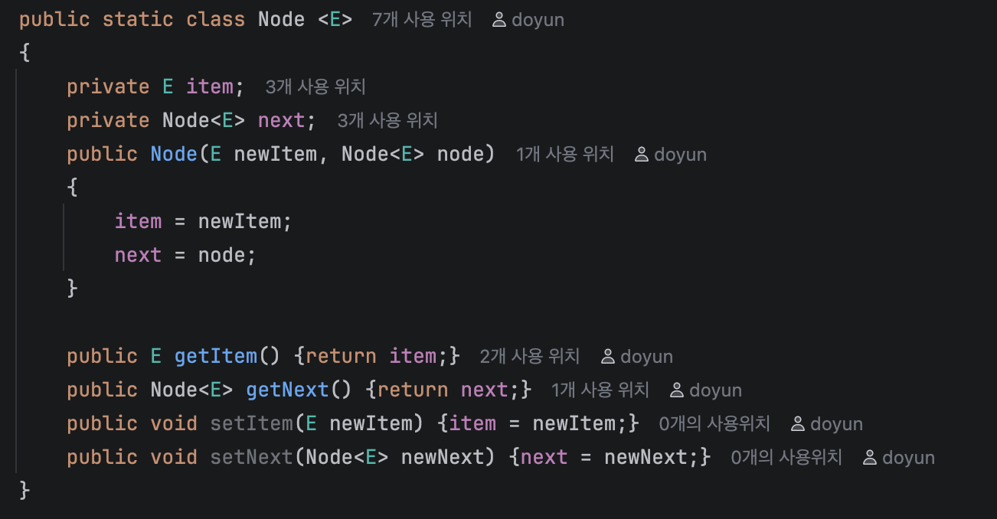
Singly Linked List를 활용해 스택을 구현할 것이기에 먼저 Node를 정의해준다. Item과 다음 노드의 주소를 가질 next를 만들고 method를 통해 해당 값에 접근하고 수정할 수 있도록 하였다.
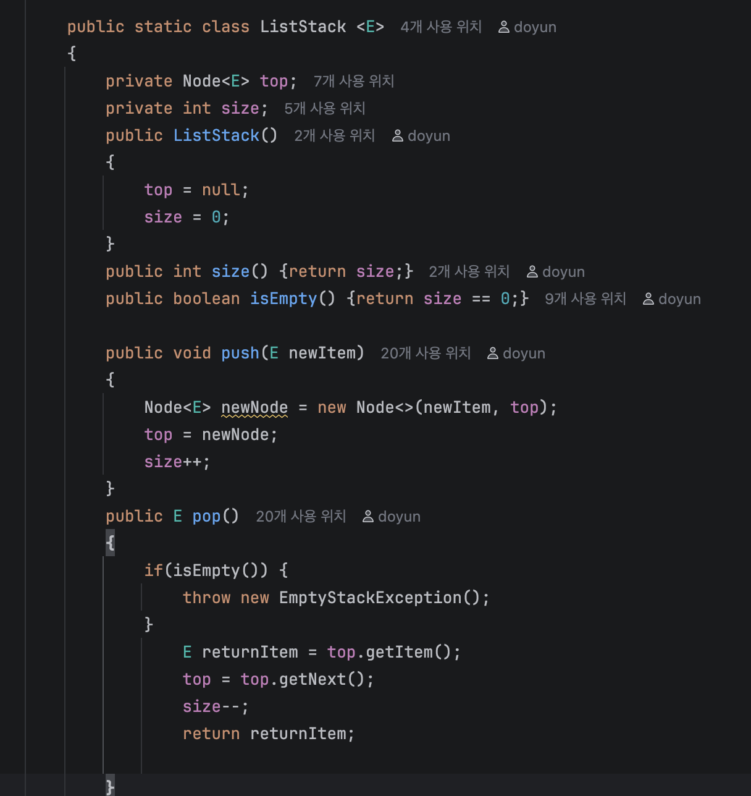
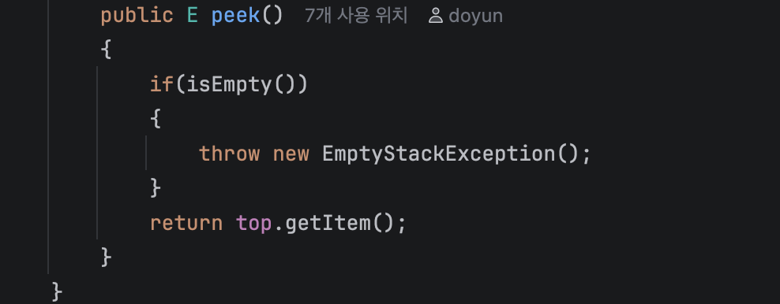
ListStack class를 선언하고 내부에 size, isEmpty, push, pop, peek함수를 구현한다.

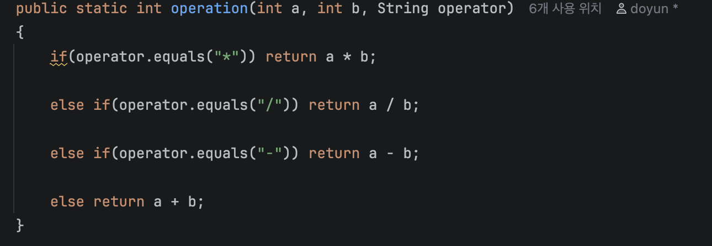
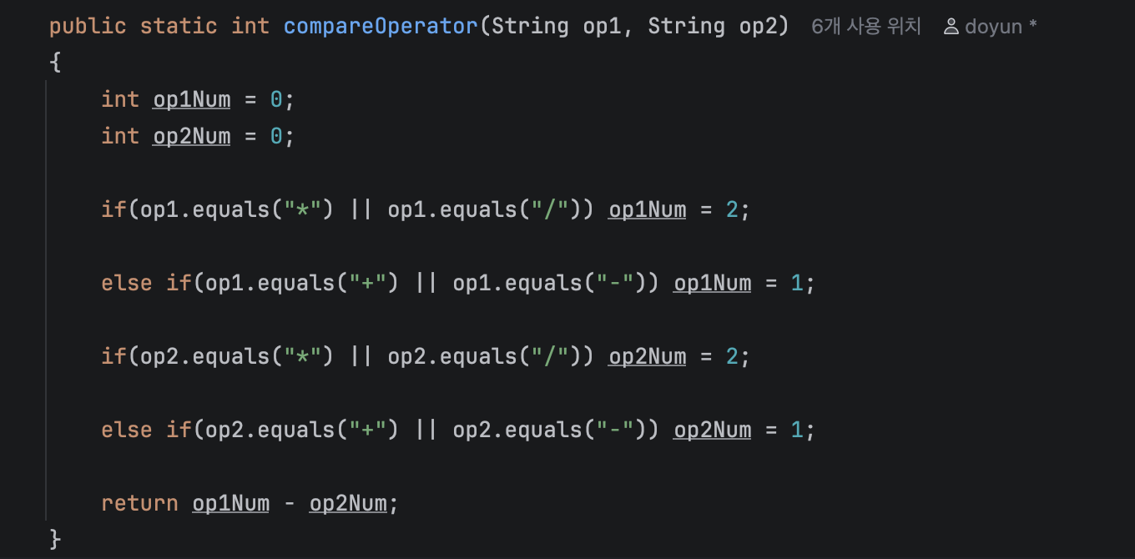
많이 중복될 요소인 계산과 연산자 우선순위 비교 알고리즘은 따로 함수로 만들어 코드가 너무 길어지는 것을 방지 했다.
Operation 함수 같은 경우 각 연산자에 맞는 연산을 return 해주고 compareOperator함수의 경우 연산자의 우선순위를 비교해 *, /의 경우 2, +, -의 경우 1, (,) 의 경우 0이 되도록 한 후 op1 – op2 값을 반환한다. Op1이 op2보다 우선순위가 더 높을 경우 0 보다 크고 Op1이 op2보다 우선순위가 더 낮을 경우 0보다 작다는 점을 통해 어떤 연산자의 우선순위가 더 높은지 확인할 수 있다.

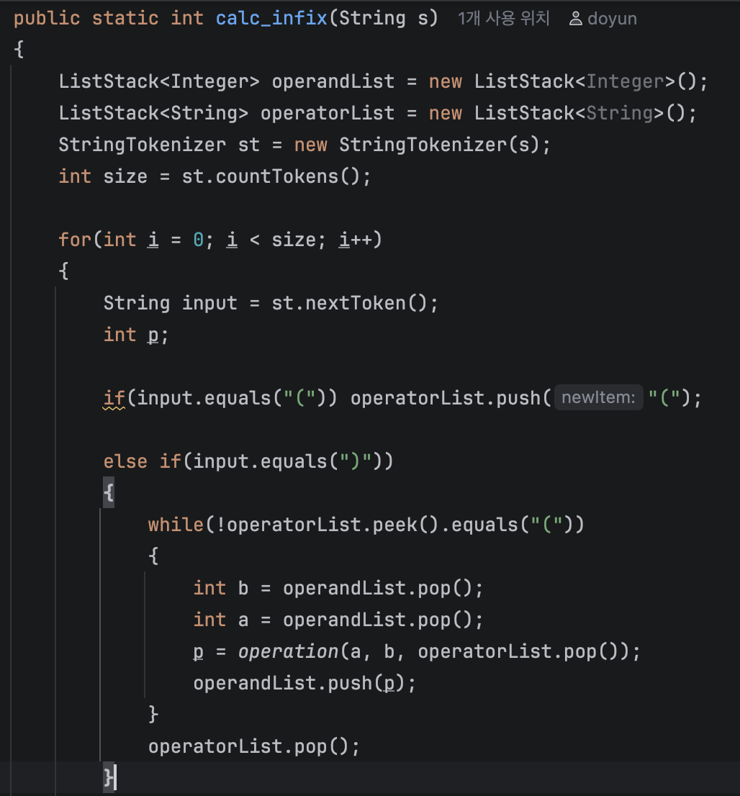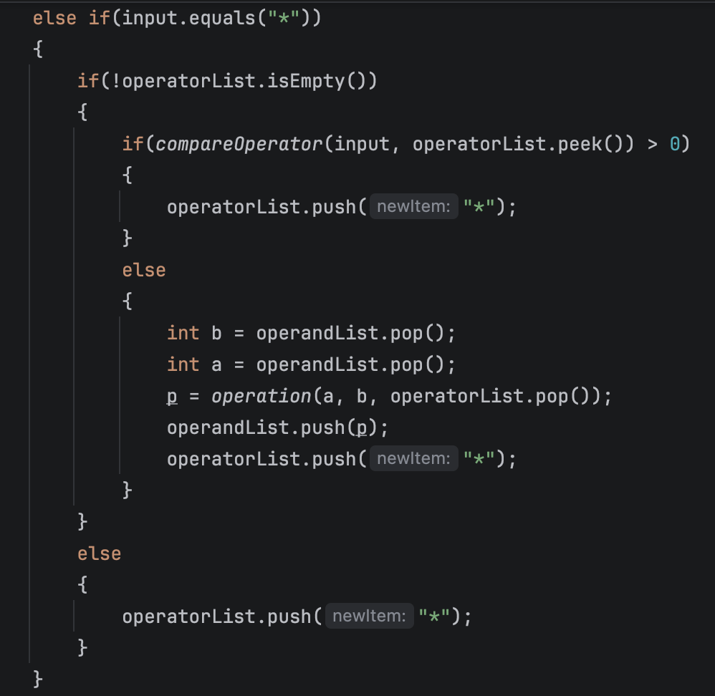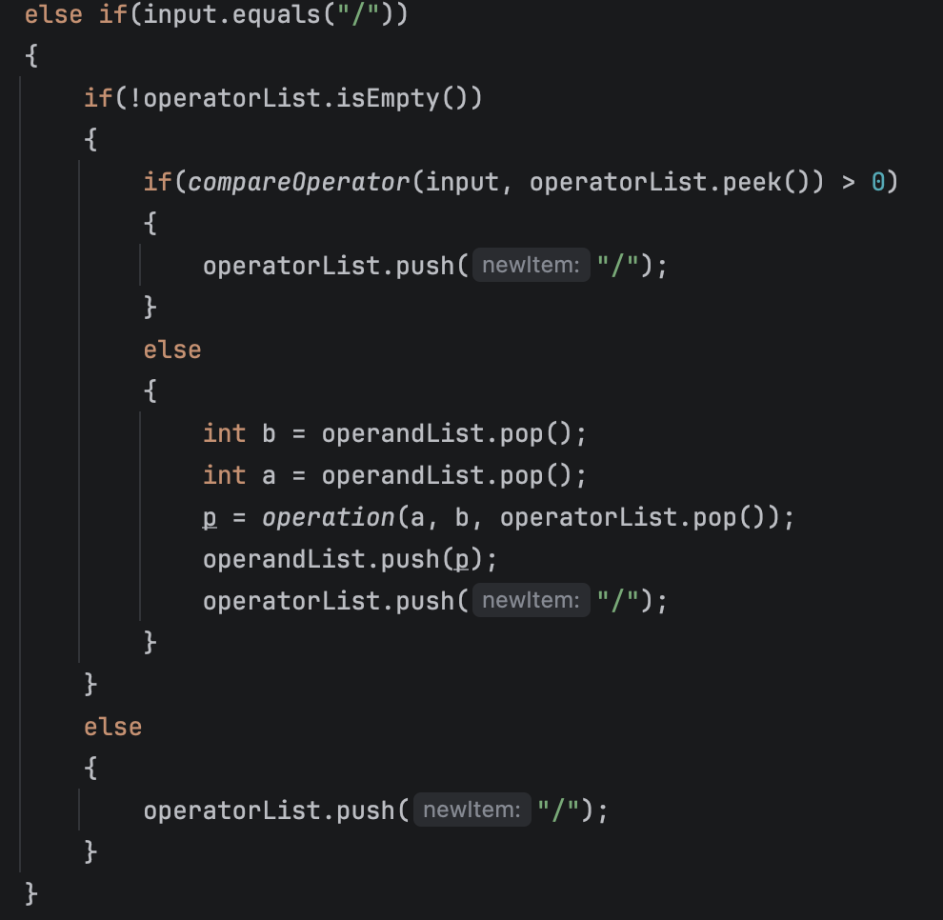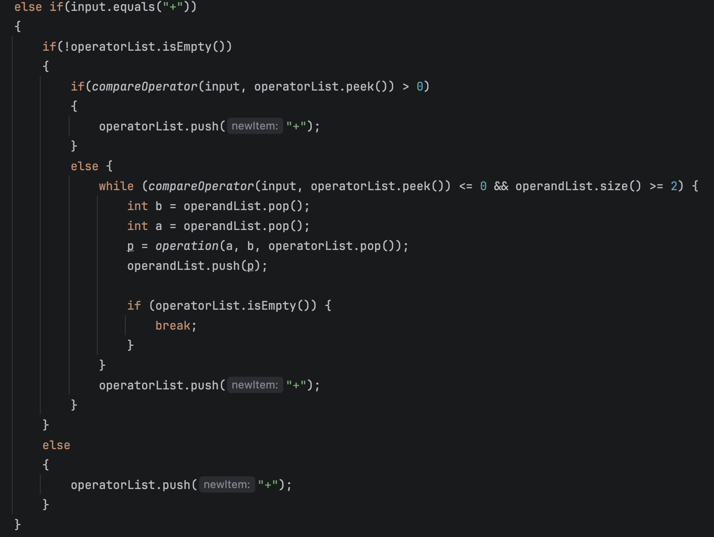
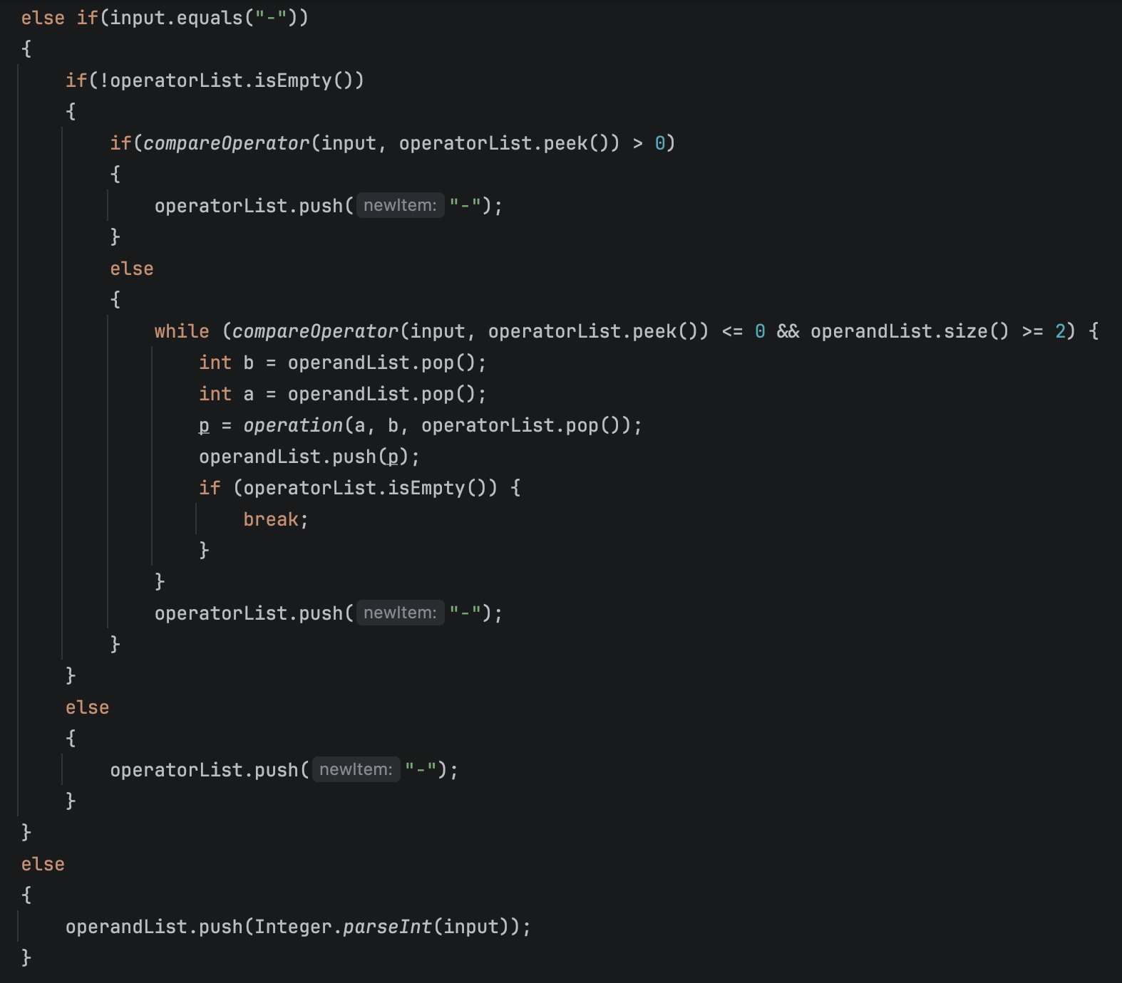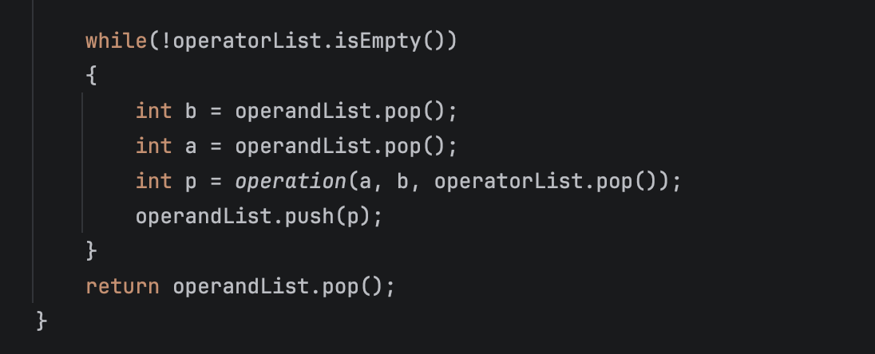

Calc_infix 함수에서는 들어온 input String을 글자의 종류에 따라 다르게 처리한다.
숫자, 즉 피연산자의 경우 operandList stack에 push하고
“(“, “)”, 괄호의 경우 “(“는 괄호안의 내용이 어디까지 인지 구분 지어야 하기에 operatorList stack에 push하고 “)”가 입력될 때 “(“전 까지의 내용을 연산 후 stack에 삽입해준다. Stack의 가장 위에 “(“가 있을 때까지 연산을 진행하며 마지막으로 “(“을 꺼내 주어 괄호 안 연산을 진행한다.
“*”, “/”, 우선순위가 높은 연산자인 경우 operatorList에 다른 연산자가 있는지 먼저 확인한다. 비어 있다면 “*”, “/”를 push한다. 다른 연산자가 있다면 stack 제일 위 연산자와 비교를 먼저 진행한다. “*”, “/”의 우선 순위가 더 크다면 push를 진행하고 작거나 같다면 operatorList.peek() 연산자로 연산을 진행한 후 연산 결과 내용을 operandList에 push하고 그 다음 “*”, “/”를 operatorList에 push한다.

“+”, “-“ 우선순위가 낮은 연산자의 경우 역시 operatorList에 다른 연산자가 있는지 먼저 확인한다. operatorList가 비어 있다면 “+”, “-”를 push한다. 다른 연산자가 있다면 stack 제일 위 연산자와 비교를 진행한다. “+”, “-“보다 우선순위가 낮은 연산자는 “(“말고는 없기에 “(“가 stack의 가장 위 요소인 경우 “+”,”-“를 push하고 아니라면 피연산자가 2개가 남고, “+”,”-“ 보다 우선순위가 높은 연산자가 stack안에 있을 때 계속 연산을 진행한다.

“-“와 “/”의 경우 A-B, A/B와 B-A, B/A의 결과가 다르기에 operation 함수에 피연산자를 매개변수로 넣을 때 순서에 주의해야 한다.

Input String의 글자 개수만큼 st.token이 피연산자인지, 연산자인지 구분 후 각 케이스 별로 연산 및 push를 진행한다. 그 후에는 각 stack에 남아있는 요소들을 처리하기 위해 operatorList stack이 비워질때 까지 연산을 진행한 후 operandList stack에 남아있는 마지막 요소를 반환하여 최종 연산 결과를 반환하도록 한다.

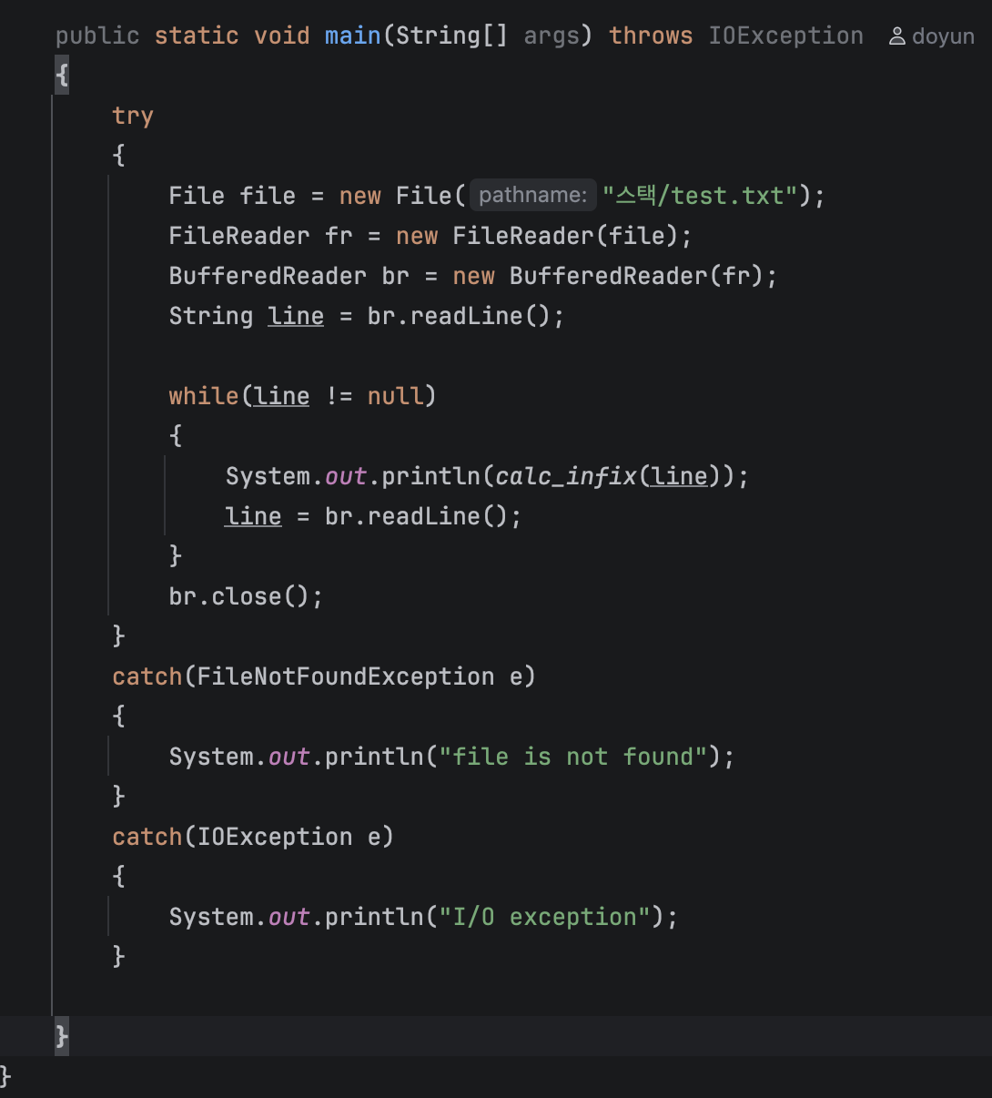
Text.txt에서의 한줄을 그대로 calc_infix함수에 넣어주고 반환값을 출력하도록 한다.
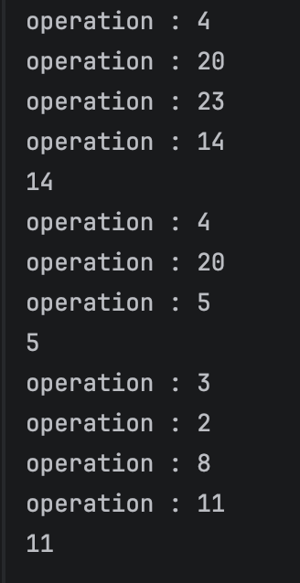
Operand 함수가 실행될 때마다 연산 결과를 출력해보면 다음과 같다.

